## 曹德旺-心若菩提特训营

[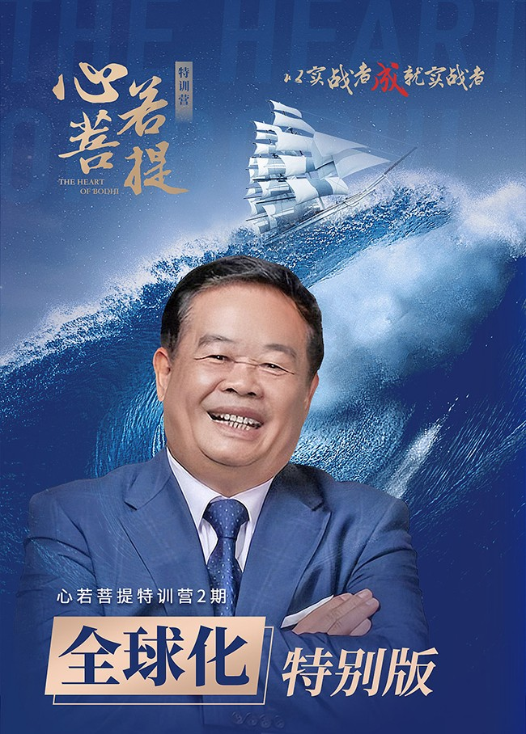](javascript:;)

福耀集团真正推动了中国汽车工业在海外的发展。曹德旺先生同时也为中国的公司治理开辟了先河，他不仅把福耀重组为福建省最早成立的股份有限公司之一，也是中国最早将独立董事引入董事会的企业之一。上述因素使各位评委最终决定把奖项颁发给曹德旺。

----安永全球企业家大奖独立评选团

本课程以《心若菩提》一书命名，以曹德旺先生数十年的商业理念和人生智慧为参照，深度解析福耀集团从县城小微企业一步步发展到全球性汽车玻璃龙头企业的关键因素及经营举措。

课程邀请《心若菩提》作者曹德旺先生与福耀高管深度授课，以曹德旺先生的人生哲理、福耀集团人才队伍建设经验、福耀集团全球化经验为核心内容。重走书中所述石竹山问道之路、体悟作者建校、捐寺等慈善发心与行动，助力企业家修心与修业双轨制发展。

学习内容

精臻哲理

曹德旺先生充满传奇色彩的沉浮人生与无常真谛

战略决策

从多品类到聚焦汽车玻璃，曹德旺的有为与不为

人才为基

全体员工主动参与改善的精益人才梯队建设秘诀

全球经验

以福耀经验为案例，探索企业出海的发展路径

[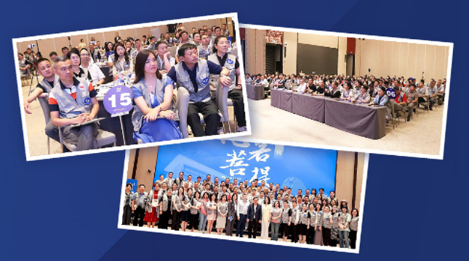](javascript:;)

课程安排

2024年11月27-30日(4天3夜)

福建·福州

DAY01

上午

签到

下午

大学参观-

参观曹德旺先生百亿捐建的工科应用型大学

晚上

杨惠臻-《为与不为-曹德旺的经营艺术》

“相见欢”迎新晚宴

DAY02

上午

陈建华-《驱动全员参与改善的精益人才体系》

下午

五星班组实践与课题讨论

晚上

菩提之夜-

《破局与出海-企业的全球化实践》论坛

DAY 03

上午

张玲玲-

《以福耀为例-探索企业出海的发展路径》

下午

问道石竹山-重走曹德旺解惑之路：石竹山是国家4A景区，相传为九仙祈梦之所，曹德旺先生曾四次登上石竹山，解答心中困惑。

晚上

禅修万福寺-于黄檗文化发祥地禅修打坐：万福寺始建于唐朝、大兴于两宋，后由曹德旺先生捐献2.5亿元重修，弘扬佛法，享誉中外。

DAY 04

上午

曹德旺-《企业家商道》、结营仪式

中午

返程

以上行程可能根据天气或导师及现场情况略作调整

以实际通知为准

[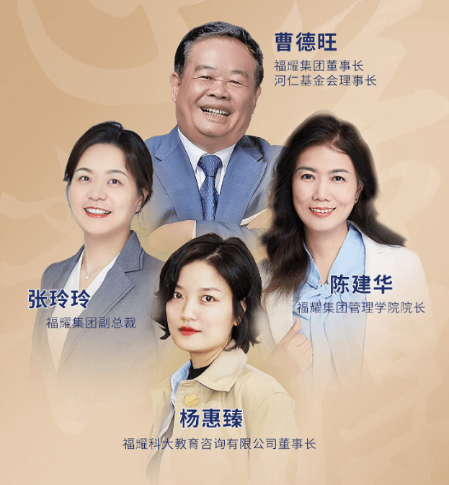](javascript:;)

讲师简介

曹德旺

福耀集团董事长

河仁基金会理事长

张玲玲

福耀集团副总裁

陈建华

福耀集团管理学院院长

杨惠臻

福耀科大教育咨询有限公司董事长

开班详情

课程地址

福州市闽侯县智慧大道104号佩伯酒店

学习费用

￥23,800元/人

【学费说明】

学费含：学习费、教材讲义费、教室使用费、3午餐+2晚餐、学习期间团队用车及项目介绍中有特别说明的各项费用。不含：个人差旅食宿等费用。